 | KARTA ZGŁOSZENIA FILMU  ENTRY FORM  23. MFFD OFF CINEMA 15-20.10.2019, POZNAŃ | 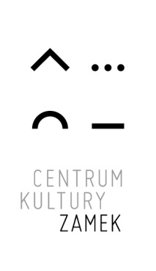
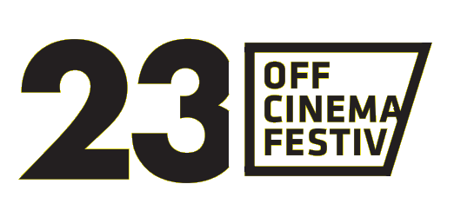
TYTUŁ FILMU
TITLE

REŻYSERIA
DIRECTOR

  ADRES
  ADDRESS
  TEL.
  E-MAIL
 |  | NARODOWOŚĆ  NATIONALITY
  DATA I MIEJSCE URODZENIA
  DATE OF BIRTH
  KRAJ I ROK PRODUKCJI
  COUNTRY AND YEAR OF PRODUCTION
  CZAS PROJEKCJI
  DURATION
NOŚNIK, NA KTÓRYM FILM BĘDZIE DOSTARCZONY DO SELEKCJI FESTIWALU:
DVD Video (Region 0,2) Blu ray (Region B/2) MP4 (link z możliwością pobrania w rozdzielczości nie mniejszej niż 720p)

FORMAT OF THE SELECTION COPY:
DVD-Video (0,2 Region), Blu ray (B/2 Region), MP4 download link with resolution no lower than 720p
NOŚNIK, NA KTÓRYM FILM BĘDZIE DOSTARCZONY DO PROJEKCJI KONKURSOWEJ
FORMAT OF THE SCREENING COPY

pakiet DCP 2K, 4K, 3D plik mpeg-4 Blu-ray (Region B/2)

FORMAT OBRAZU  ASPECT RATIO | 16:9 | 4:3 | INNY/OTHER
PRODUCENT
PRODUCER

  ADRES
  ADDRESS
  TEL.:
  E-MAIL:
ZGODA PRODUCENTA
CONSENT OF THE PRODUCER

DATA I PODPIS/DATE & SIGNATURE

OŚWIADCZAM, ŻE ZAPOZNAŁAM/EM SIĘ Z TREŚCIĄ REGULAMINU 23. MFFD OFF CINEMA I AKCEPTUJĘ JEGO TREŚĆ BEZ ZASTRZEŻEŃ
I DECLARE THAT THE REGULATIONS OF THE 17. IDFF OFF CINEMA ARE KNOWN FOR ME AND I ACCEPT THEM WITHOUT RESTRICTIONS

DATA I PODPIS/ DATE & SIGNATURE

Zgoda na przetwarzanie danych osobowych w związku ze zgłoszeniem filmu do 23. MFFD OFF Cinema 15-20.10.2019 w Poznaniu, organizowanego przez Centrum Kultury Zamek w Poznaniu, w którym to zgłoszeniu …………………………………………………………………………………… występuje jako Producent
- Producent wyraża zgodę na przetwarzanie swoich danych osobowych (w zakresie imienia i nazwiska, adresu, numeru pesel, numeru telefonu, adresu poczty elektronicznej) przez Centrum Kultury Zamek w Poznaniu jako administratora danych w celu wzięcia udziału w 23. Międzynarodowym Festiwalu Filmów Dokumentalnych OFF CINEMA. Ponadto producent oświadcza, iż zapoznał się z klauzulą informacyjną dotyczącą przetwarzania danych osobowych znajdującą się w Regulaminie.

…………………………………………
Data i podpis

- Wyrażam zgodę na podanie do publicznej wiadomości moich danych osobowych w związku z udziałem w 23. Międzynarodowym Festiwalu Filmów Dokumentalnych OFF CINEMA w informacjach o konkursie i jego wynikach, tj. na stronach internetowych prowadzonych przez Centrum Kultury Zamek oraz na portalach społecznościowych, w informacjach przekazywanych prasie i innym mediom ( TV, Radio itp.). Zapoznałem się z klauzulą informacyjną dotyczącą przetwarzania danych osobowych znajdującą się w Regulaminie.

…………………………………………
Data i podpis

Producent podaje dane osobowe dobrowolnie i oświadcza, że są one zgodne z prawdą.
Producent oświadcza, że dane osobowe wszystkich osób uczestniczących w produkcji filmu (w szczególności dane reżysera, scenarzysty, scenografa, aktorów) uzyskał od tych osób za ich wyraźną i dobrowolną zgodą obejmującą upoważnienie do udostępnienia tych danych publiczności (w zakresie wizerunku, imienia, nazwiska i pseudonimu, w szczególności w formie napisów początkowych i końcowych w filmie oraz w formie informacji dla mediów). Producent oświadcza, że jest administratorem danych osobowych wszystkich osób uczestniczących w produkcji filmu i udostępnia CK Zamek dane osobowe w celu organizacji 23. Międzynarodowego Festiwalu Filmów Dokumentalnych OFF CINEMA.
Miejscowość ………………………., dnia ……………….. PRODUCENT ……………………………………………

Informacja dodatkowa dotycząca danych osobowych
1. Administratorem danych osobowych Producenta przekazanych w związku ze zgłoszeniem jest Centrum Kultury Zamek z siedzibą w Poznaniu.
2. Podstawą przetwarzania danych jest zgoda Producenta.
1. W każdym czasie Producent może żądać
a) informacji o przetwarzanych danych,
b) sprostowania przetwarzanych danych,
c) usunięcia danych,
d) ograniczenia przetwarzania danych (gdy Producent uważa, że CK Zamek przetwarza dane nieprawidłowe lub przetwarza je bezpodstawnie)
e) przeniesienia danych
2. Producent może cofnąć zgodę na przetwarzanie danych w dowolnym momencie składając oświadczenie CK Zamek.
3. Producent może wnieść sprzeciw wobec przetwarzania danych z uwagi na szczególną sytuację.
4. Producent ma prawo do wniesienia skargi do Prezesa Urzędu Ochrony Danych Osobowych (jeżeli uważa, że CK Zamek przetwarza jego dane niezgodnie z prawem).
5. Dane przetwarzane będą przez CK Zamek w formie dokumentów papierowych oraz w formie elektronicznej.
6. CK Zamek nie dokonuje profilowania na podstawie powierzonych danych osobowych.
7. Dane osobowe Wykonawcy nie będą przekazywane poza Europejski Obszar Gospodarczy ani udostępniane organizacjom międzynarodowym.

